**13 апреля – 115 лет со дня рождения Александра Алексеевича Жарова (1904-1984), русского советского поэта**

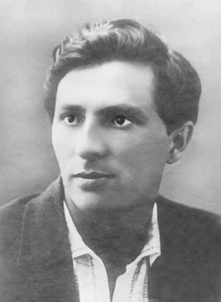

Александр Жаров был одним из основателей в 1922 г. литературной группы «Молодая гвардия», редактором газеты «Юношеская правда» и журнала «Комсомолия». При его поддержке были опубликованы первые рассказы Михаила Шолохова. В конце 1920-х гг. А. А. Жаров стал поэтом-фельетонистом, печатавшимся под псевдонимом «Дядя Сарай». Широкую известность получили его поэмы «Азиаты», «Гармонь». Одна из самых ранних творческих удач Жарова – песня «Взвейтесь кострами, синие ночи…». Она впервые была спета на большом пионерском сборе в Сокольниках в 1922 г. у пионерского костра. Текст песни был издан отдельной листовкой и большим тиражом распространен по стране. Романтическая приподнятость, юношеская сердечность, мелодичность стиха, близость к фольклорной интонации свойственны лучшим произведениям поэта. «Песни негасимой юности» – так точно названо предисловие к одной из его книг.